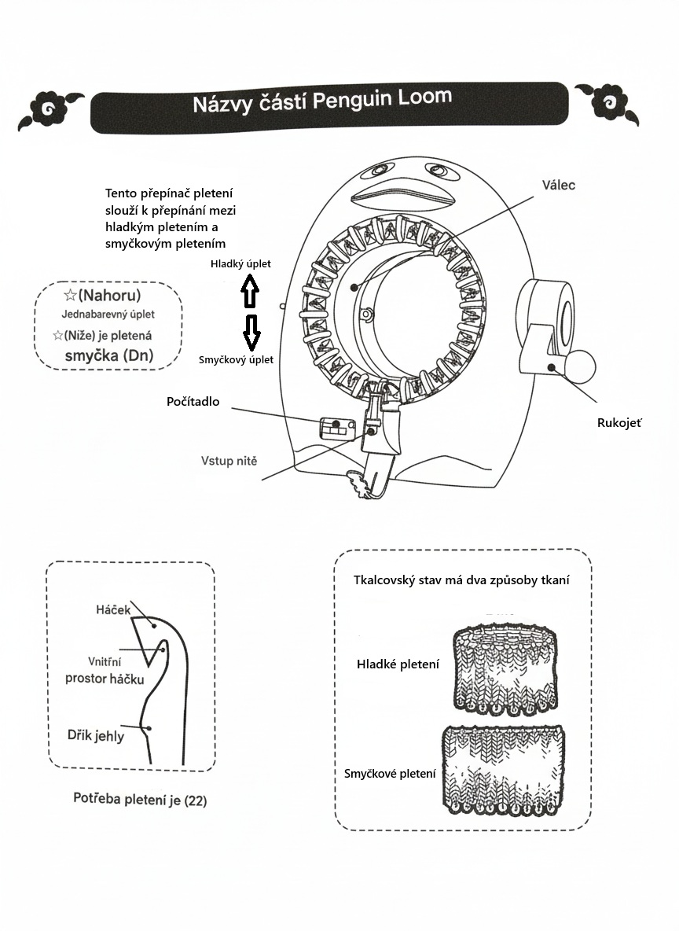

Nitě vhodné pro použití na pletařských strojích Penguin
Některé druhy nití nejsou vhodné pro použití na tomto výrobku. Pokud chcete použít nitě prodávané na trhu, podívejte se prosím na následující tabulku.
Materiál | Velikost (viz. velikost pletacích jehlic)
Vlna smíchaná s akrylem (a dalšími chemickými vlákny)  100% bavlna | Střední malá až běžná velikost (#6-#10)
100% akryl | Střední Malá až běžná velikost (#6-#8)

※I když plánujete použít výše uvedené nitě, nezapomeňte si je nejprve vyzkoušet.
*Nit obsažená v tomto výrobku obsahuje 70 % akrylu a 30 % vlny a má běžnou velikost.

Před pletením přízi uvolněte
Nejprve utkávejte přední část borovicové pletací vlny

Jak je znázorněno na obrázku

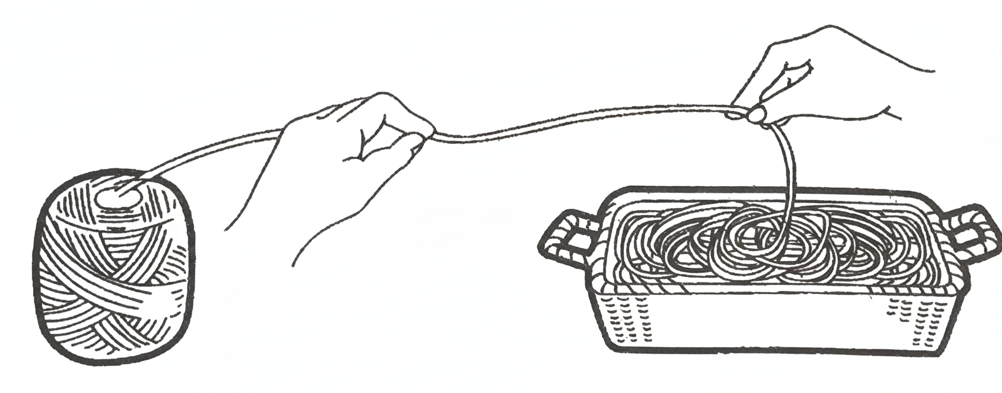

Než začnete plést, procvičte si to

Položte hlavní část na stabilní, rovný stůl a nastavte přepínač pletení do polohy smyčkového pletení. Chvílí otáčejte rukojetí ve směru hodinových ručiček, abyste se s tímto postupem seznámili. Poté můžete začít navlékat nit.
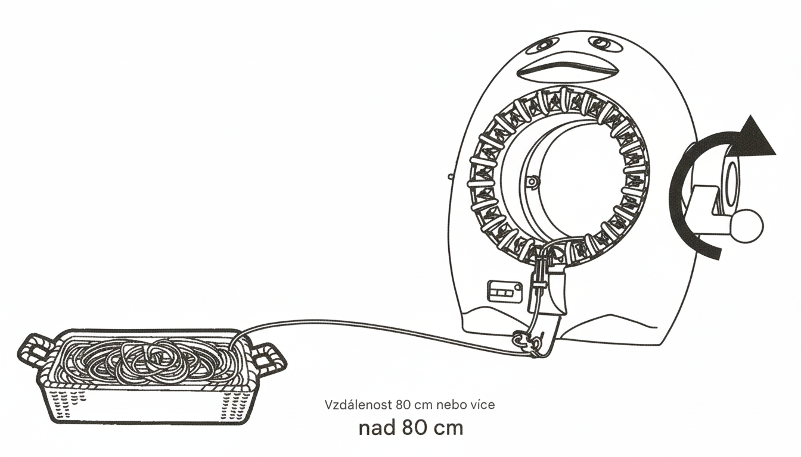

Jak navíjet nit
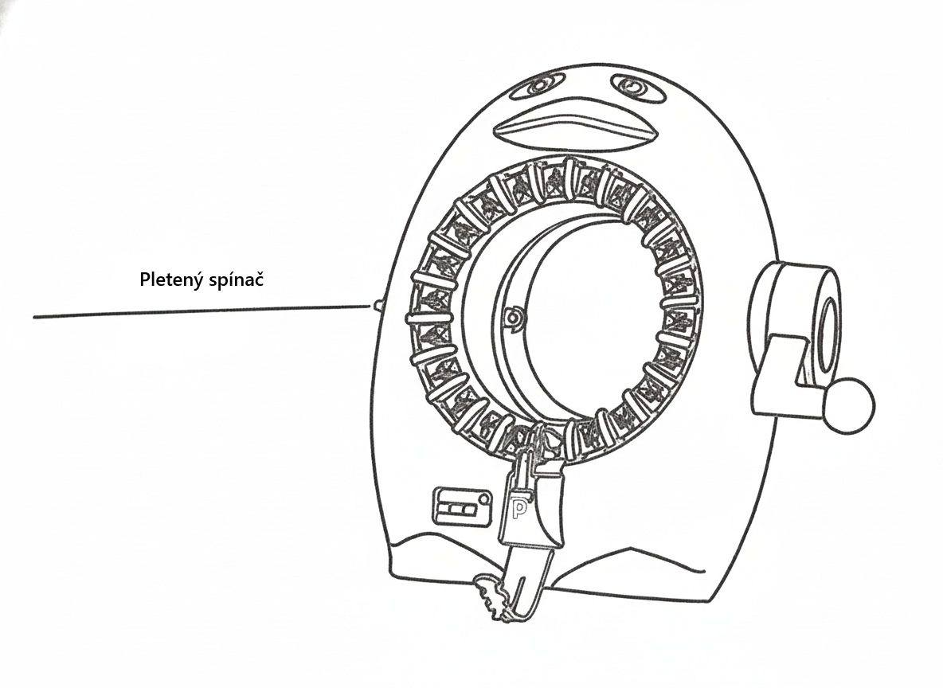
- Nastavte přepínač pletení do polohy Smyčkového pletení

- Spusťte nit do válce
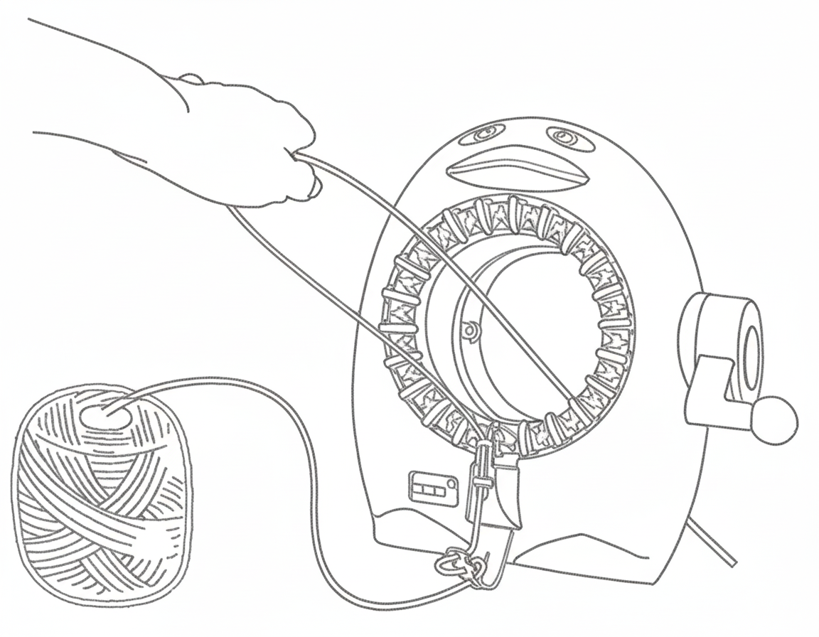

- Otočte rukojetí dopředu. Střední jehla těsně před vámi půjde nahoru. Nasaďte nit do vnitřního prostoru háčku jehly 1 napravo od vstupu nitě, jak ukazuje obrázek
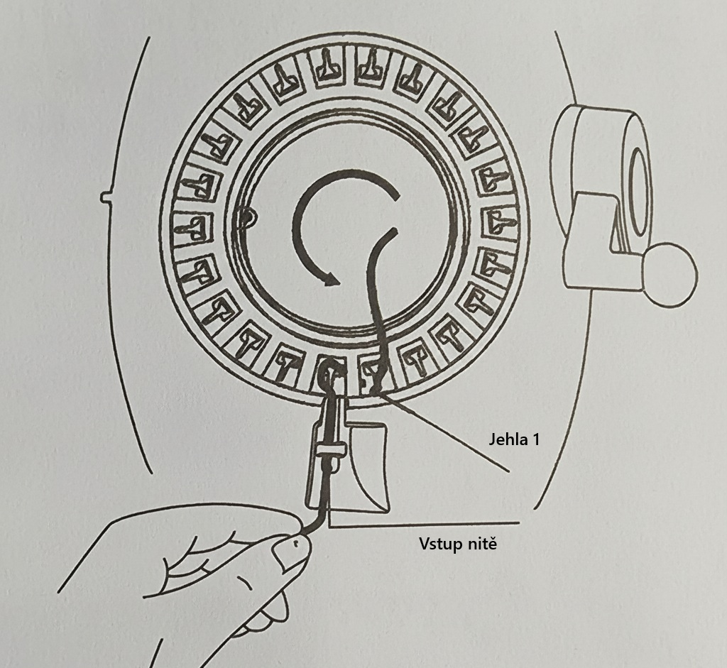

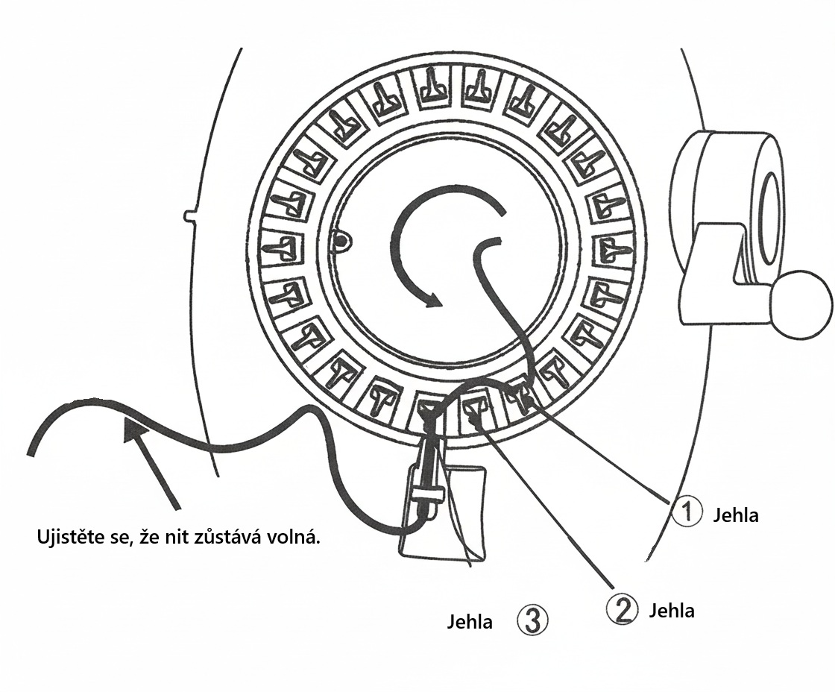
- Nasaďte nit přeskakováním, tj. nasaďte na jednu jehlu a poté přeskočte další. Například nechte nit nejprve projít vnitřním prostorem háčku jehly 2 a když dojde na jehlu 3, veďte nit znovu vnitřním prostorem háčku jehly. Pomalu otáčejte rukojetí ve směru hodinových ručiček a zároveň pomalu otáčejte rukojetí ve směru hodinových ručiček.

- Výše uvedeným způsobem střídavě veďte nit vnitřním prostorem háčku a zadní stranou jehel 1 a 2, dokud nit jednou neobtočí válec. Pokud je nit správně, měla by nakonec projití zadní stranou poslední jehly.
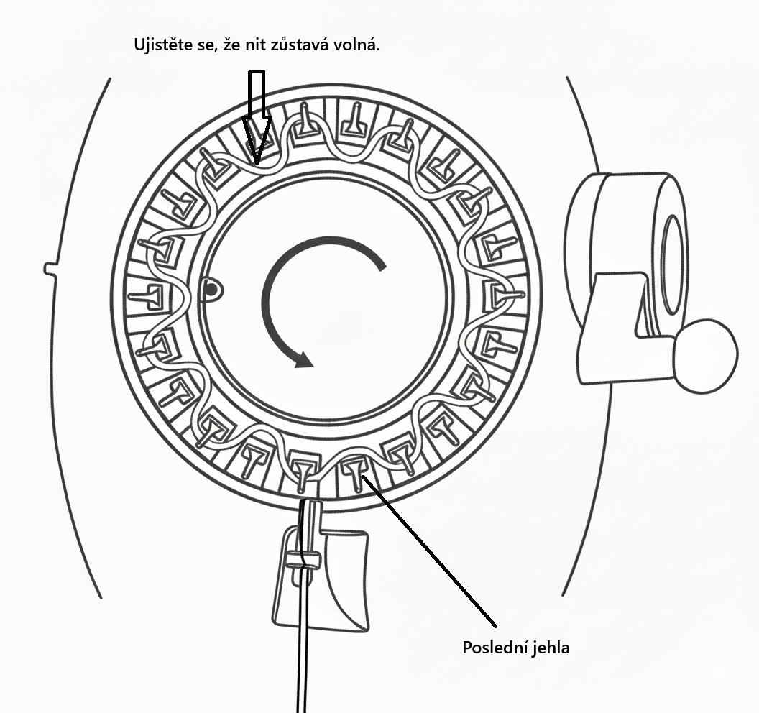

- Provlékněte ho otvorem. Nechte nit procházet vstupem pro nit shora.

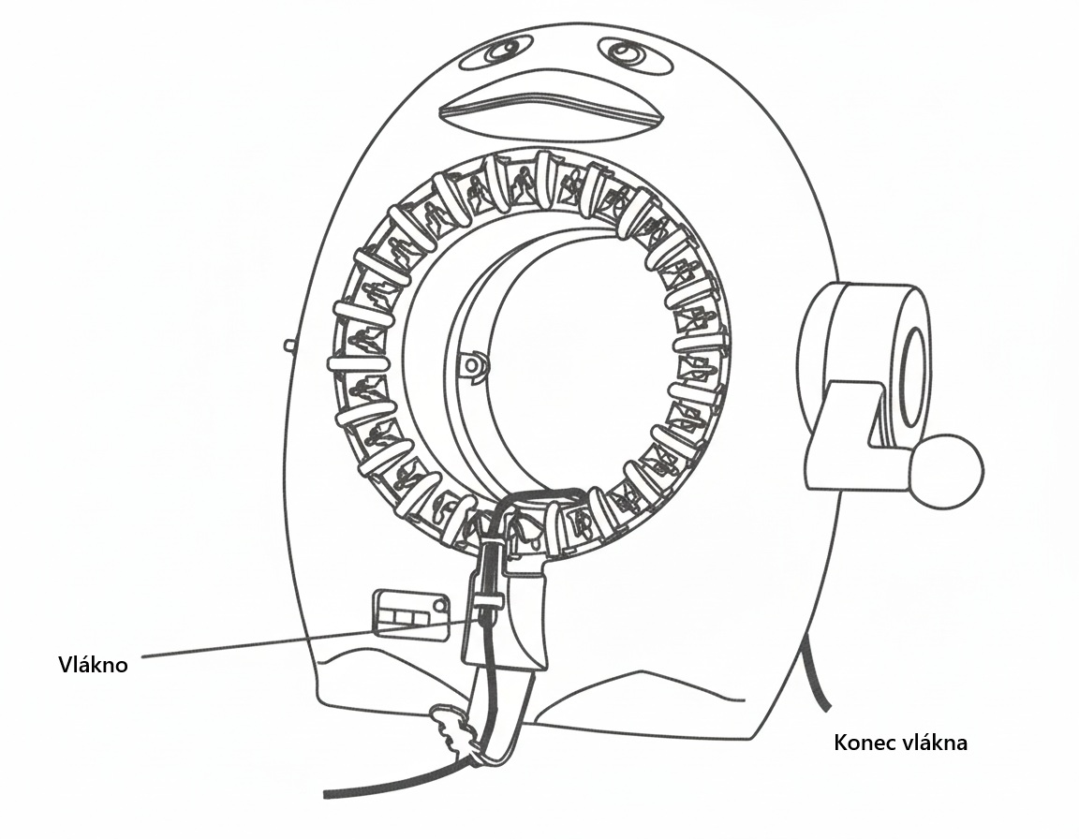

Kroužková vazba
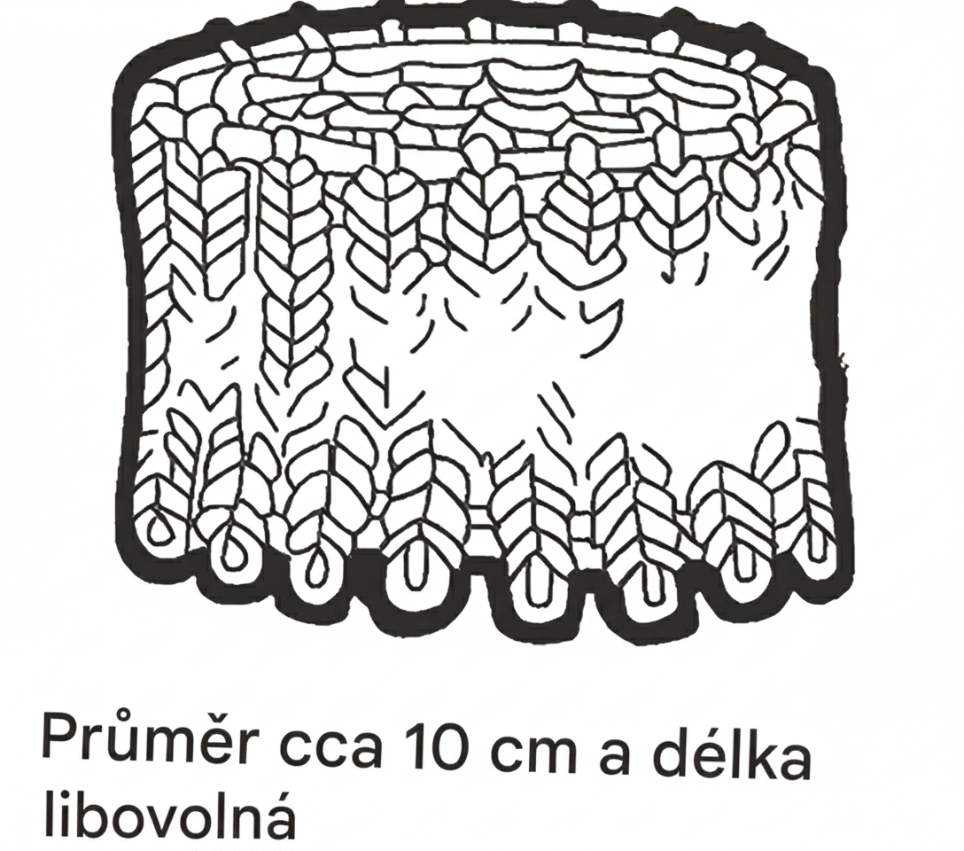
METODA LOOPKNIT
Pletená látka bude vypadat, jak ukazuje obrázek vpravo.
- Po správném nasazení nitě na jednotku můžete pokračovat v pletení. Při otáčení rukojeti nezapomeňte uvolnit nit před vstupem pro nit.
V prvních třech kruzích otáčejte rukojetí pomalu. Po čtyřech nebo pěti kruzích nezapomeňte před pokračováním pevně vtáhnout konec nitě do válce.
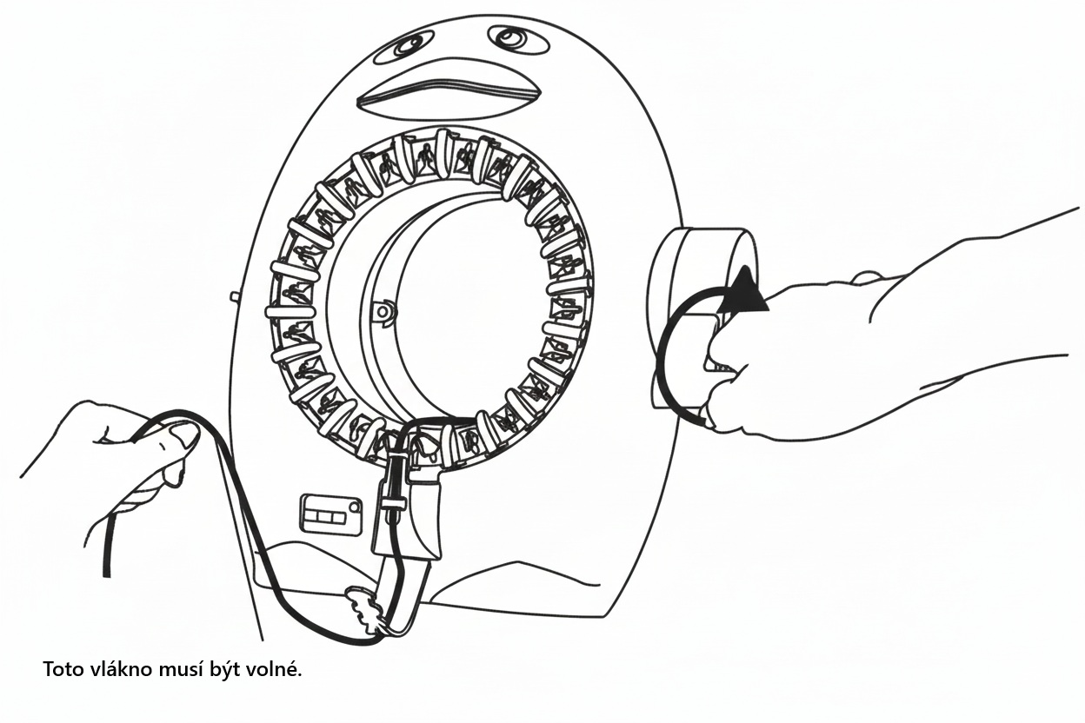

- Když je vlákno téměř spotřebované nebo když chcete změnit barvu….
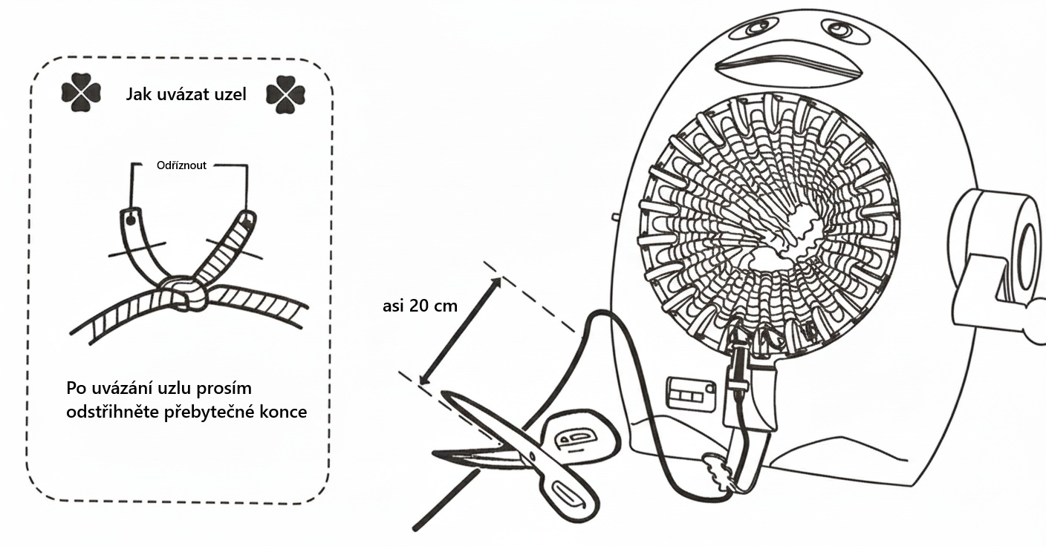
Jak je znázorněno na obrázku, odstřihněte přízi a připojte novou. Poté můžete otočením rukojeti pokračovat v pletení.
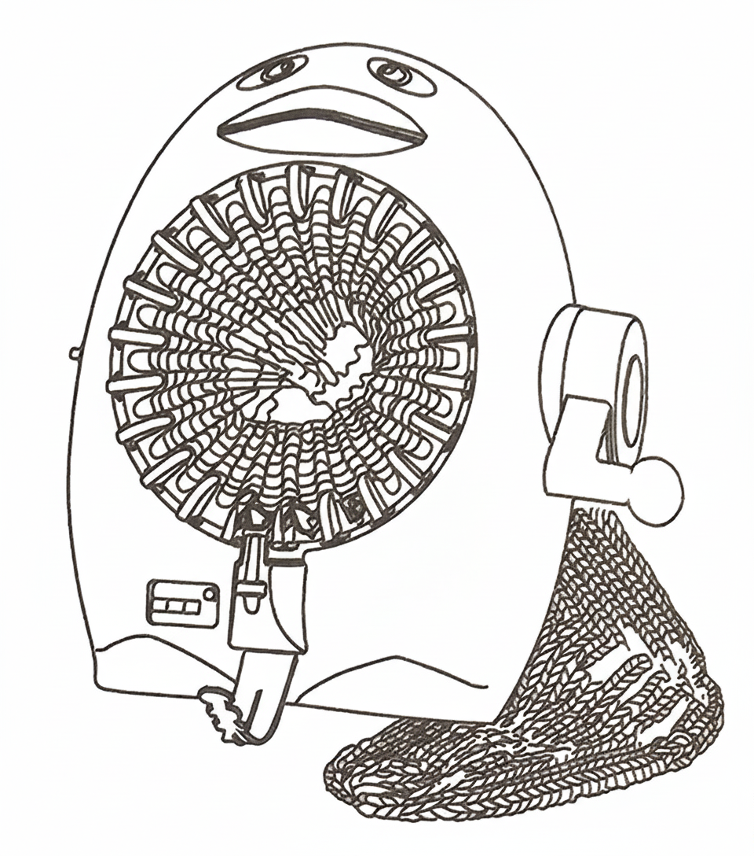
- Po určité době pletení bude látka dostatečně dlouhá, aby vyčnívala z otvoru pod hlavní částí, aby vyčnívala z otvoru pod hlavní částí, jak ukazuje obrázek. Uspořádejte ji prosím správně, abyste zabránili kroucení. Jinak by mohlo dojít k vypadnutí některých ok.

Jak oddělit látku od pletacího stroje

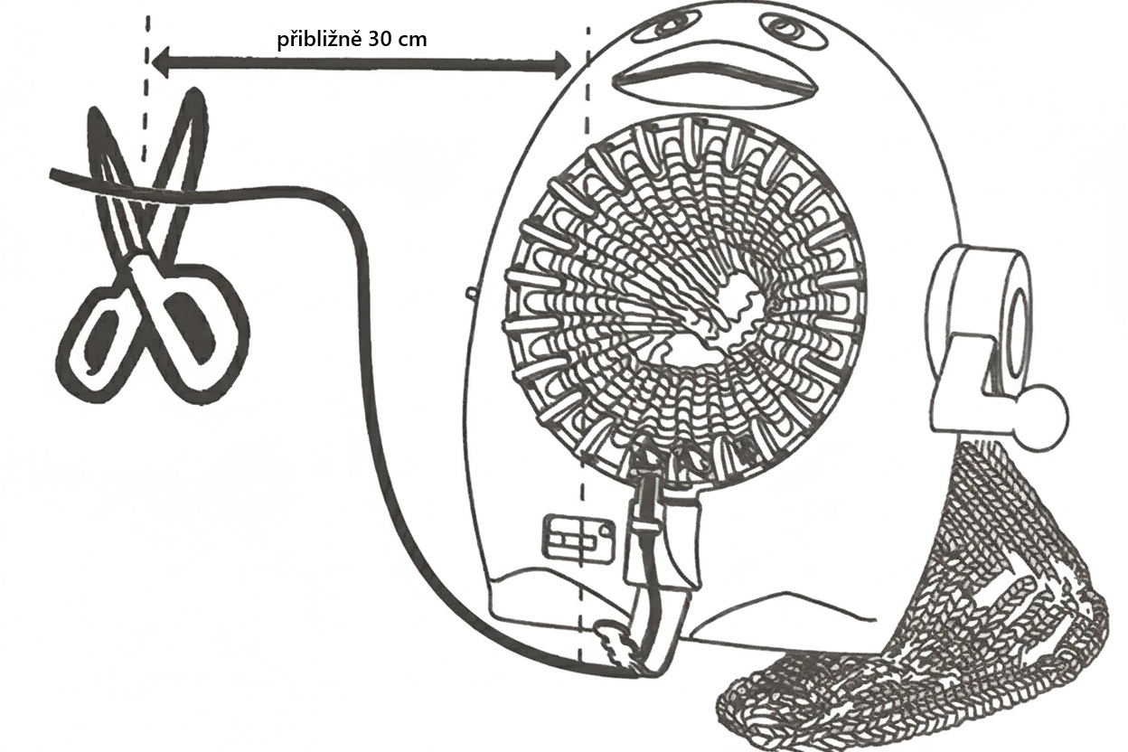
- Vytáhněte přízi z otvoru. Přízi odstřihněte asi 30 cm od látky.

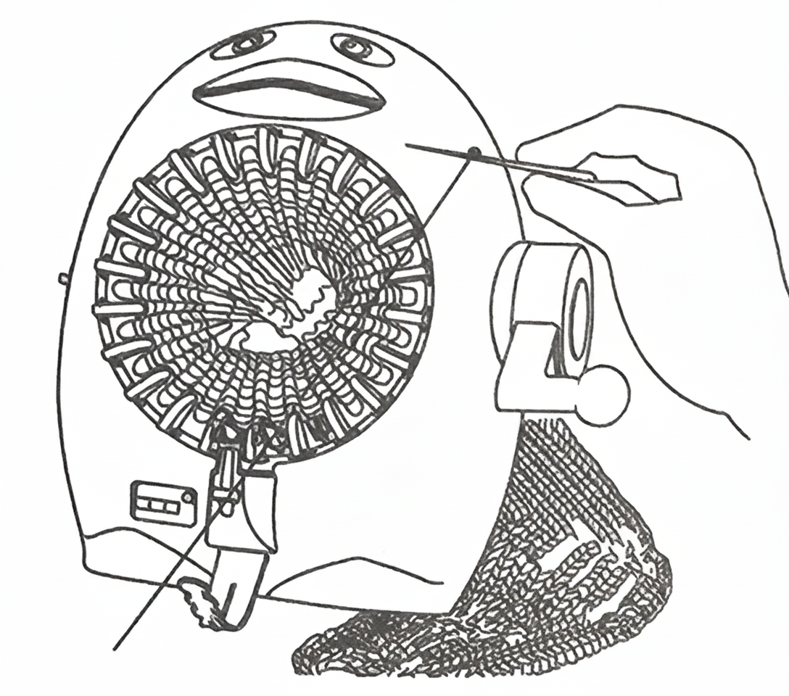
2.Držte odstřižený konec nitě svisle a otáčejte rukojetí ve směru hodinových ručiček, aby se válec mohl pomalu otáčet a postupně oddělovat látku od jehel.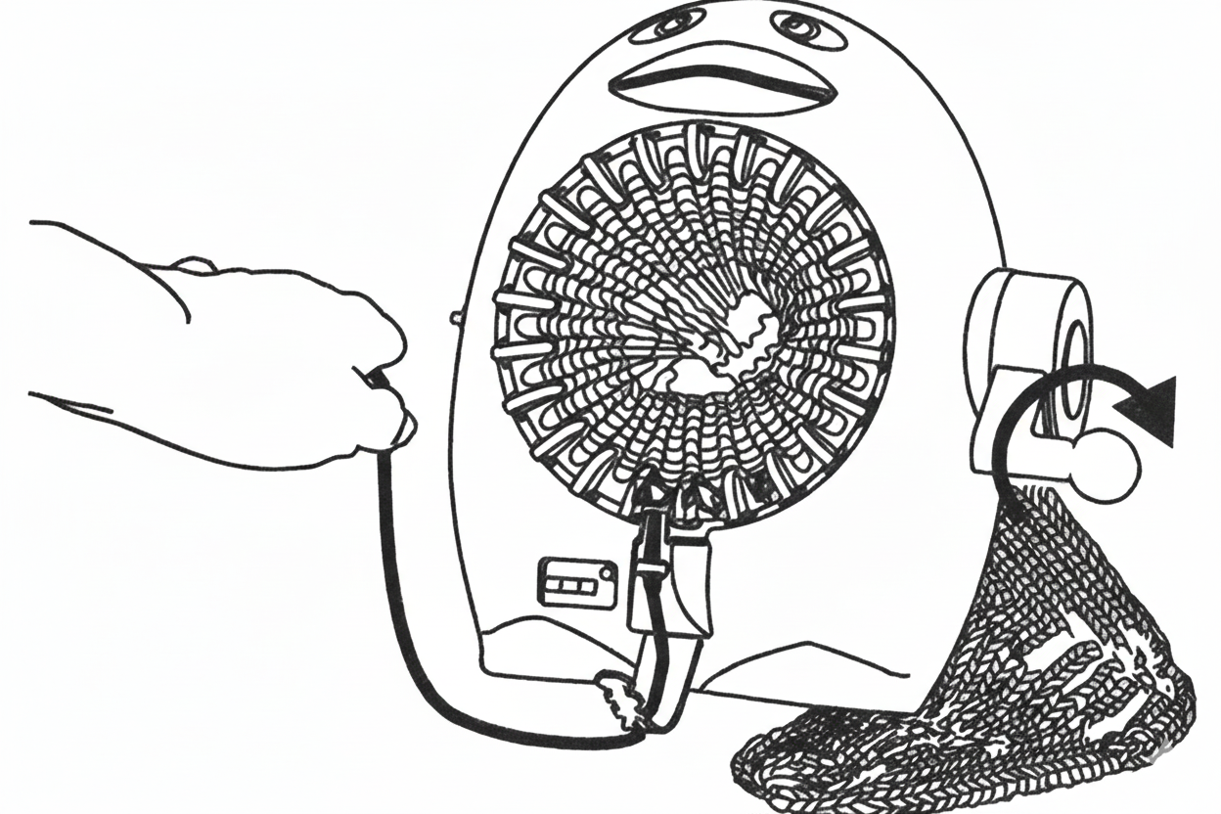

Pokud se příze špatně odděluje od jehlic, můžete si pomoci pletací jehlicí o očkem.
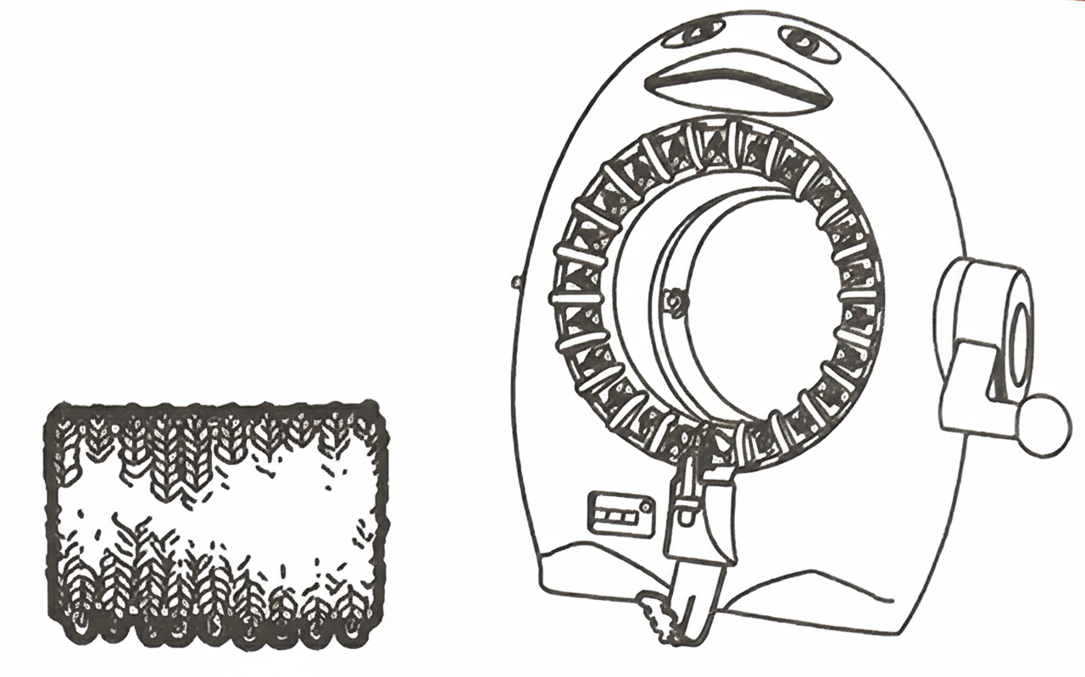
- Opatrně vyjměte látku zpod hlavní části. Ujistěte se, že se stehy neroztrhnou.

Poslední konec nitě
Při pletení pletete o něco více, než je nutné, a po oddělení látky od tkalcovského stavu přebytečnou látku odstraňte. Díky tomu budou stehy vypadat úhledněji.

Jak ošetřit konce nití při pletení smyček

jfkasf
1 .Provlékněte poslední 2.Provlékněte pletací Nezapomeňte provléknout 3.Vytvořte smyčku
konec nitě očkem jehlici jednou pletací jehlici s nití, provlékněte
pletací jehlice. všemi krajními stehy posledním stehem. jehlici očkem a
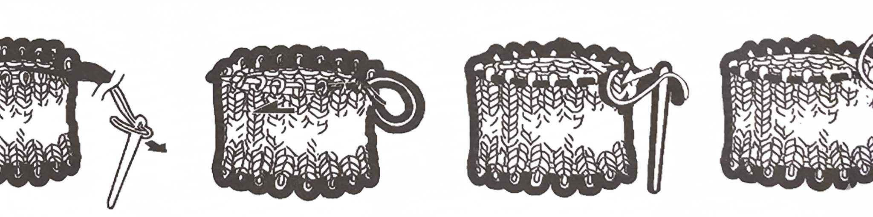
pevně utáhněte.
4. Nechte na látce trochu nitě a přebytečnou nit odstřihněte.

Počáteční konec nitě
1. Zatáhněte za 2.Provlékněte 3.Vytvoře smyčku 4. Přebytečnou přízi přilož
Počáteční nit, počáteční konec s nití, provlékněte na látku a zbytek
dokud se tento nitě očkem pletací pletací jehlici odstřihněte.
konec neuzavře. Jehlice a provlékněte očkem a pevně
pletací jehlici látkou, utáhněte.
jak je znázorněno na
obrázku.
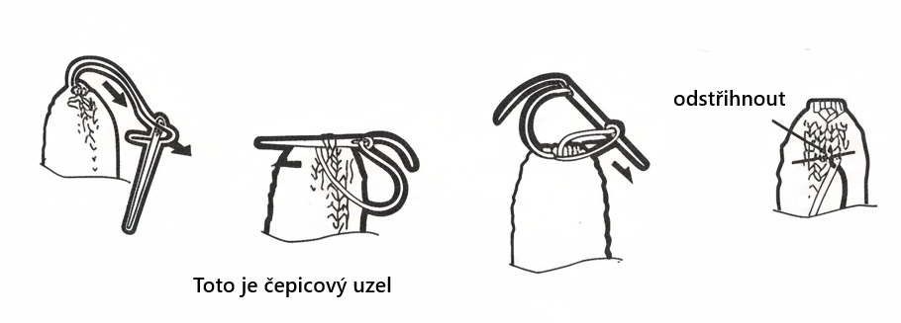

Metoda smyčkového pletení
- Smyčkové pletená látka bude vypadat, jak je znázorněno na obrázku. A nastavte přepínač pletení do polohy „Hladký pletený“ (nohoru).
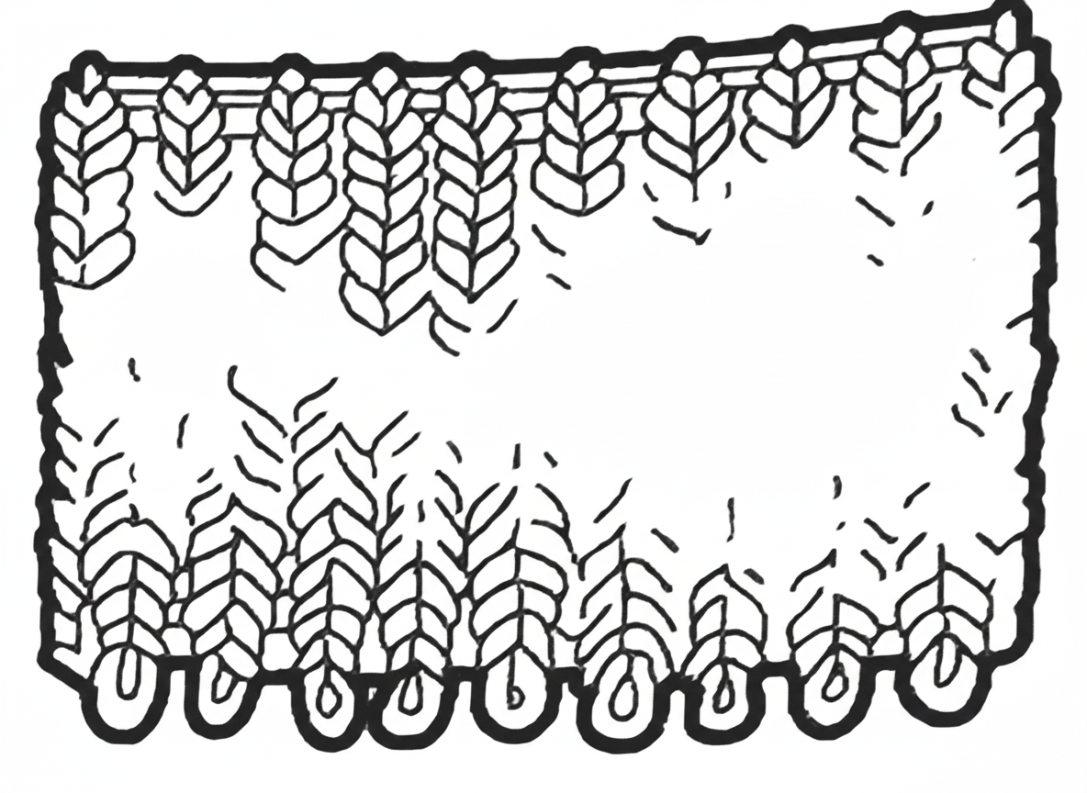

Látka by měla být široká
přibližně 10 cm a neomezené délky.

- Otáčejte rukojetí proti směru hodinových ručiček až na doraz.

- Než začnete plést, otevřete klubko příze a vložte ho do prázdné krabičky. Poté přízi zavěste na tkalcovský stav v pořadí, v jakém se pletou smyčky.

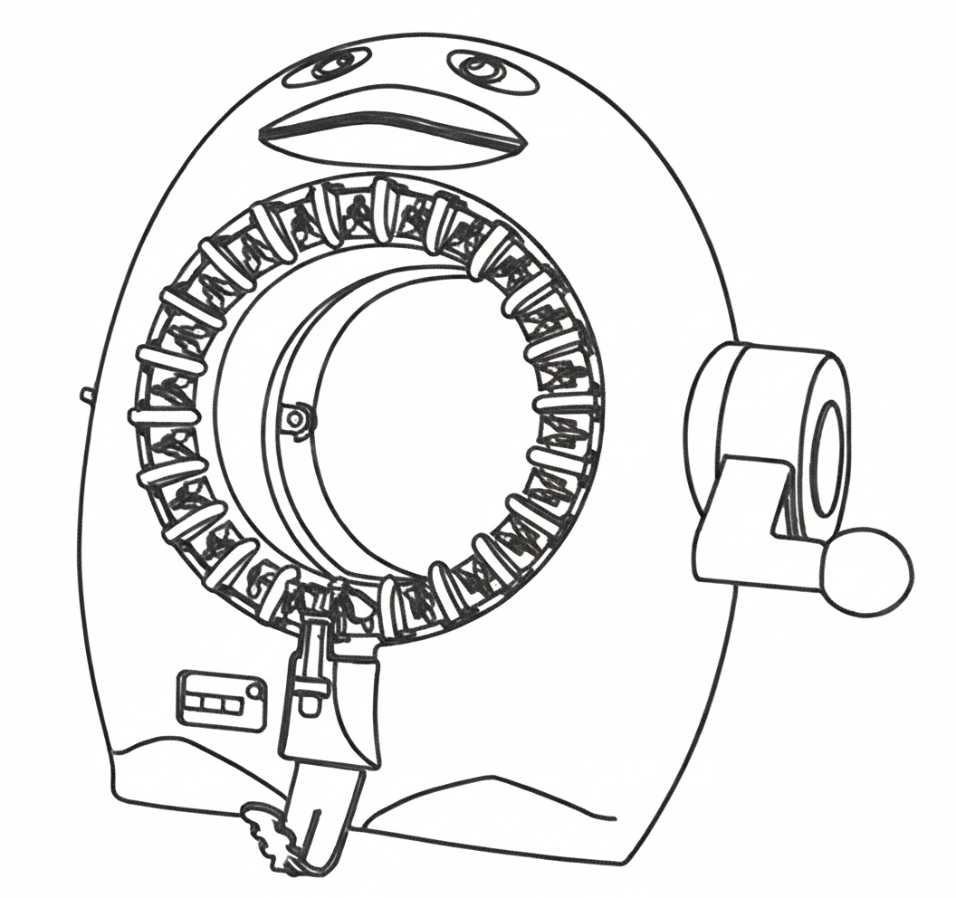
- Začnětě plést podle pokynů v metodě „Smyčkové pletení“ . Když rukojeť dosáhne dorazu, otočte ji proti směru hodinových ručiček. Když se znovu zastaví, otočte ji ve směru hodinových ručiček. Tímto způsobem pokračujte v pletení střídavým otáčením rukojeti ve směru hodinových ručiček.
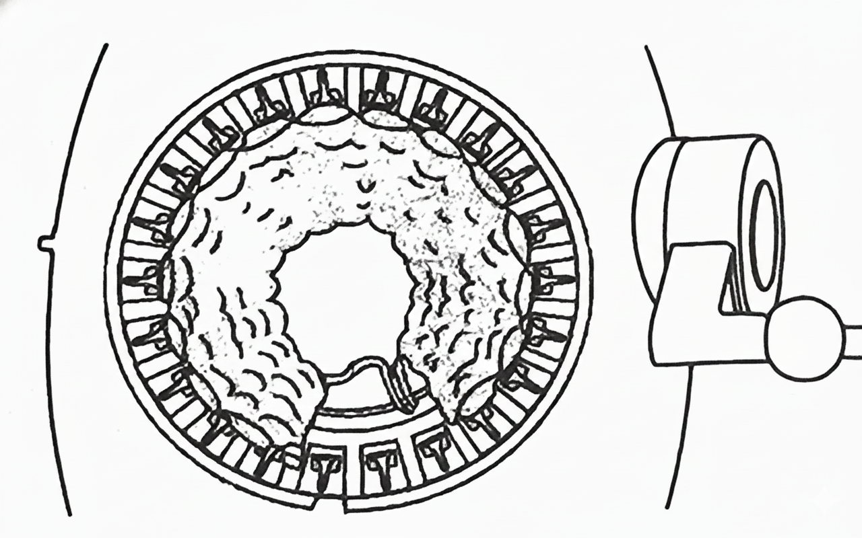
POZOR: Při otáčení ve směru nebo proti směru hodinových ručiček do omezené polohy jemně utahujte přízi v místě vstupu a pokaždé vyvíjejte rovnoměrnou sílu abyste zajistili čisté stehy na obou stranách látky.

- Po dokončení pletení přepněte přepínač pletení do polohy „Smyčkové pletení“ (dole), abyste oddělili látku od pletacího stroje. (Viz. příslušné pokyny v části „Jak oddělit látku od pletacího stroje“.)

Jak ošetřit konce u rovinného pletení

POSLEDNÍ NIT
Aby stehy vypadaly úhledně, upleťte prosím o něco víc, než je nutné, a poté přebytečnou část uvolněte.
1.Poslední konec nitě 2.Vytvořte s nití smyčku, 3.Přišijte další nit na látku a
provlékněte očkem provlékněte pletací přebytečný konec odstřihněte.
pletací jehlice a jehlici smyčkou a
provlékněte ji všemi pevně utáhněte.
krajními oky.

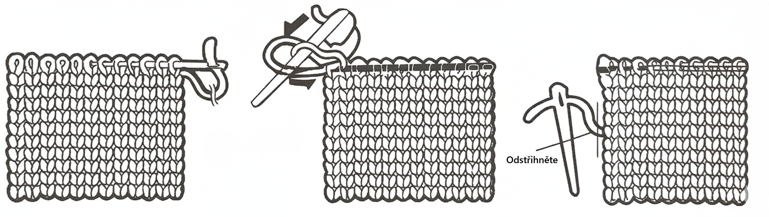

POČÁTEČNÍ KONEC NITĚ

- Provlékněte počáteční 2. Vytvořte s nití smyčku, 3.Přišijte další nit na látku a
konec nitě očkem provlékněte pletací přebytečný konec
pletací jehlice. jehlici smyčkou a pevně odstřihněte.
utáhněte.

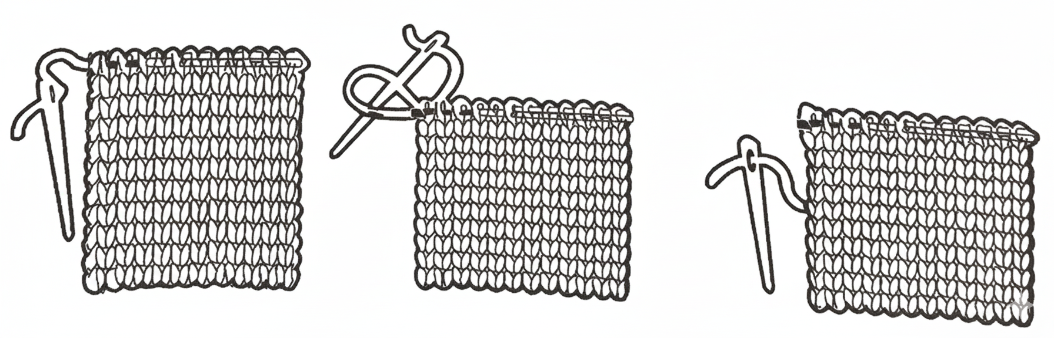

UPOZORNĚNÍ: Tento výrobek je určen pro domácí pletení barevného dětského oblečení, jako jsou šály, rukavice, čepice a další věci. Metody pletení uvedeného v návodu jsou určeny pouze pro pletení na tomto výrobku a mohou se lišit od metod průmyslového pletení.

